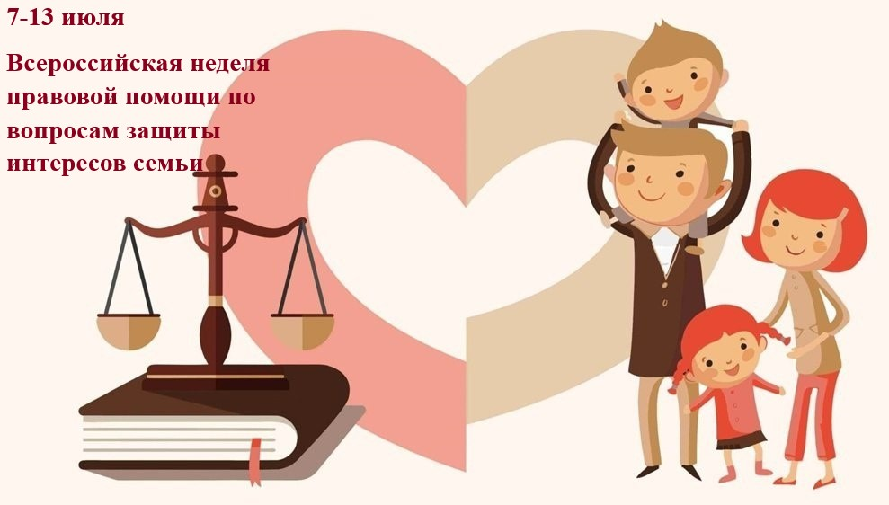

Семья является основным строительным блоком общества, и ее стабильность и благополучие имеют огромное значение для каждого человека. Однако в жизни возникают различные сложности и проблемы, которые требуют юридической помощи.

В период с 7 июля по 13 июля 2025 года в России состоится значимое событие – Всероссийская неделя правовой помощи по вопросам защиты интересов семьи. Это мероприятие приурочено к проведению Дня семьи, любви и верности.

В рамках Всероссийской недели правовой помощи все желающие получат возможность бесплатно консультироваться со специалистами в области семейного права, узнать свои права и обязанности, а также получить рекомендации по решению своих проблем.

Главная цель данного мероприятия – создание условий для установления добрососедских отношений внутри семейной ячейки, повышение юридической грамотности населения по вопросам защиты интересов семьи. Надежная защита прав каждого члена семьи является залогом ее гармоничного развития и процветания.

Подробную информацию можно получить по телефонам: 8 (38569) 22-8-71, 22-0-49, 22-3-45